Raport
Tygodniowy
o sytuacji na
rynkach finansowych

Rynek walutowy

Rynek akcji

Poniedziałek, 5 października 2015 roku

Kurs USD/PLN – perspektywa długoterminowa, kurs z 2 października 2015 roku = 3,7904

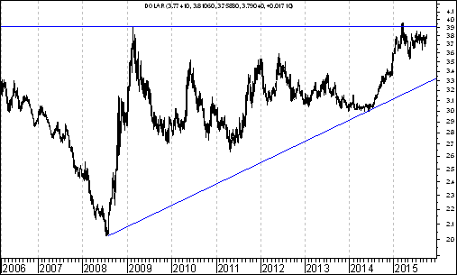

Kurs spadł poniżej bardzo ważnego oporu na poziomie 3,9130 zł. z lutego 2009 roku. W tej sytuacji można oczekiwać rozpoczęcia się fali spadków w kierunku linii trendu wzrostowego poprowadzonej przez dołki z lipca 2008 roku oraz czerwca 2014 roku, która aktualnie przebiega na poziomie 3,25.
Kurs EUR/PLN – perspektywa długoterminowa, kurs z 2 października 2015 roku = 4,2478

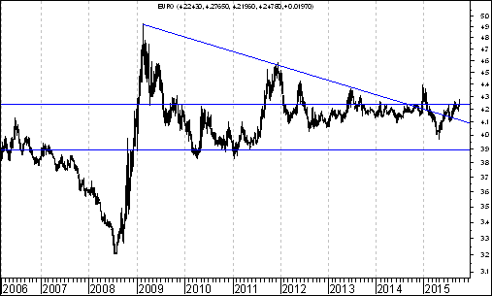
Aktywność strony podażowej doprowadziła w pewnym momencie do przebicia od góry spadkowej linii trendu poprowadzonej przez szczyty z lutego 2009 roku oraz grudnia 2011 roku. Później jednak doszło do spadków. Potem popyt znów zaatakował, doszło do przebicia szczytu z lipca 2015 roku. Obecnie ważnym wsparciem jest poziom 3,8932 zł (dołek z maja 2011 roku). W tej sytuacji w średnim okresie (przez który to okres rozumiem okres od 1 miesiąca i 1 dnia do 1 roku) można oczekiwać spadków kursów euro (w złotych) w kierunku tego wsparcia
WIG 20 – w ostatnim tygodniu spadek, ale szansa na pozytywny impuls z USA

W poprzednim tygodniu indeks WIG20 stracił na wartości 2,7 %, ale w piątek byliśmy świadkami pewnego ciekawego wydarzenia, które może mieć pozytywny wpływ na dalsze losy sytuacji na polskim rynku akcji.

Zaprezentowane zostały w USA dane o sytuacji na tamtejszym rynku akcji.

Okazało się, że liczba miejsc pracy w sektorach pozarolniczych w Stanach Zjednoczonych we wrześniu była mniejsza od oczekiwań.

Początkowo reakcja uczestników amerykańskiego rynku akcji była negatywna. Indeks S&P spadał ponad 1%, z biegiem czasu inwestorzy chętniej kupowali akcje amerykańskie.

W rezultacie indeks S&P 500 zakończył cały dzień zwyżką o 1,4 %.

To bardzo pozytywny znak. Może on oznaczać, że inwestorzy giełdowi potraktowali gorsze od oczekiwanych dane o sytuacji na amerykańskim rynku pracy jako zapowiedź tego, że tamtejszy amerykański bank centralny nie będzie zaostrzał swej polityki pieniężnej tak szybko, jak tego jeszcze niedawno oczekiwano.

Indeks WIG20 zbliża się do linii trendu poprowadzonej przez dołki z 1995 roku oraz 2009 roku, co może wywołać wzrost aktywności strony popytowej.

WIG20

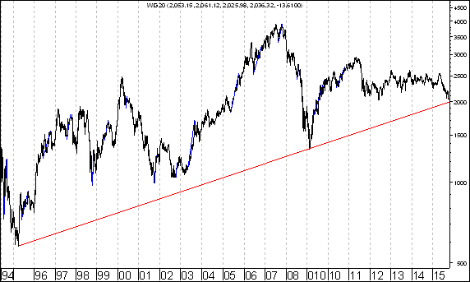
Poprzednio po dojściu do owej wzrostowej linii trendu byliśmy świadkami bardzo silnych wzrostów.

Czy tak będzie i tym razem ? Zobaczymy. W każdym razie szansa jest duża.

Dziś pragnę znów zwrócić uwagę na wykres siły względnej polskiego indkesu cenowego IC obliczanego przez polskl portal finansowy http://stooq.pl/ w stosunku do niemieckiego indeksu DAX.

Warto zauważyć, że na wykresie owej siły względnej doszło do wybicia z formacji bardzo duzego podwójengo dna.

Zadaniem formacji podwójengo dna jest doprowadzenie do wzrostów. Można więc oczekiwać w średnim, albo nawet długim ternminie przewagi polskiego rynku akcji nad niemieckim rynkiem akcji.

POLSKI INDEKS CENOWY/DAX

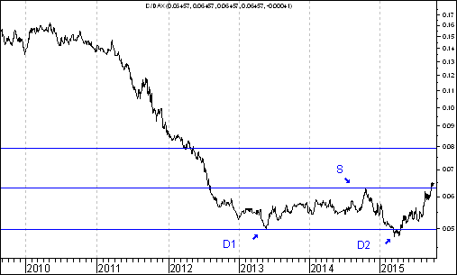

Warto zauważyć, że od czerwca 2007 roku do marca 2015 roku wykres oswej siły względnej znajdował się w bardzo długoterminowym trendzie spadkowym.

Obecnie pojawiła się szansa na zmianę tej sytucji. W kontekście wykresu tej siły względnej warto zwrócić uwagę na jeszcze jeden aspekt sprawy.

Można mianowicie na wykresie sily względnej polskeigo indeksu cenowego do niemieckiego indeksu DAX wyrysować średnie ruchomowe.

Prztykladowo można na tej wykresw nanieść średnie ruchome z 15 sesji, 45 sesji, 100 sesji, 200 sesji oraz 500 sesji.

Można zauważyć, że kierunek i wzajemny układ średnich jest już typowy dla hossy. To bardzo optymistyczne.

POLSKI INDEKS CENOWY/DAX

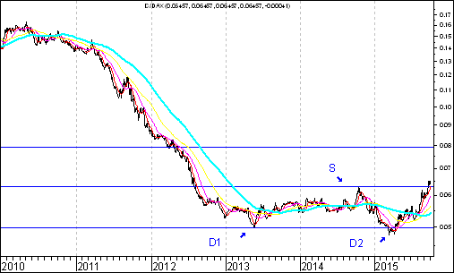

Może powstać teraz pytanie: z jakich powodów polski rynek akcji może zacząć wykazywać dużą siłę w stosunku do niemieckigo rynku akcji ?.

Powstaje też inne pytanie: czy owa sila bedzei wykazywana nie tylko przez grupę małych i średnich spółek, ale także przez grupę spółek dużych, to znaczy przez indeks WIG20 ?.

Wydaje mi się, ze do tego, aby siła wykazywana była przez także indeks WIG20 potrzeba by była zwyżka cen surowców, w tym miedzi.

Dośwuiadczenie pokazuje bowiem, że WIG20 zachowywał się lepiej od indeksu DAX wówczas, gdy ceny kontraktów terminowych na miedź rosły.

Z tego punktu widzenienia za pozytwne uznać należy to, że w piątek ceny miedzi po przejściowych spadkach wzrosły.

Biorąc pod uwagę wszytskie wyżej wymienione czynniki można oczekiwać, że w najbliższym czasie sytacia na GPW także w przpadku indeksu WIG20 powinna zacząć się poprawiać.

Na kolejnej stronie zaprezentuję wykres siły względnej WIG20/DAX. Można dostrzec na nim bardzo ciekawe symptomy zwiastujące zmianę trendu długoterminowe na wzrostowy.

Po pierwsze można zauważyć na nim dojście do wsparcia

WIG20/DAX

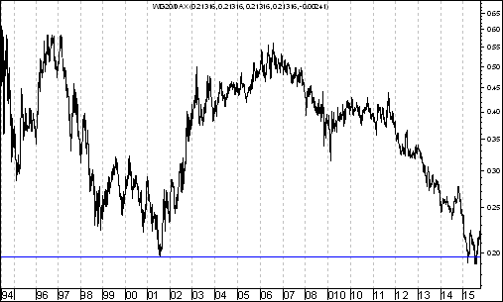

Po drugie doszło przy tym właśnie wsparciu do wybicia z małej formacji podwójnego dna…Zaczyna to wygladać bardzo ciekawie…

WIG20/DAX

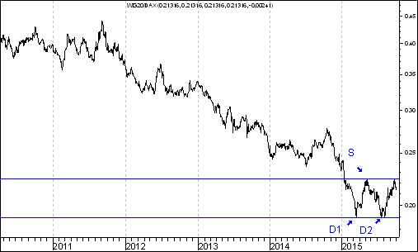

Zakładam, że dotychczasowy tok rozumowania jest prawidlowy i faktycznie polski rynek akcji będzie wykazywał dużą siłę w stosunku do niemieckiego indeksu DAX.

Skoro tak to..warto prześliedzić wykresy akcji tych spólek, które na przestrzeni ostatnich 12 miesięcy znalazly się w rubryce ,,Wykres do przemyślenia” i przejrzeć wykresy sił względnych tych spółek w stosunku do indkesu DAX.

Z tego punktu widzenie bardzo ciekawie wygląda na przykład wykres siły względnej Comarch/DAX, w przypadku którego to wykresu doszło do wybicia z formacji podwójengo dna.

COMARCH/DAX

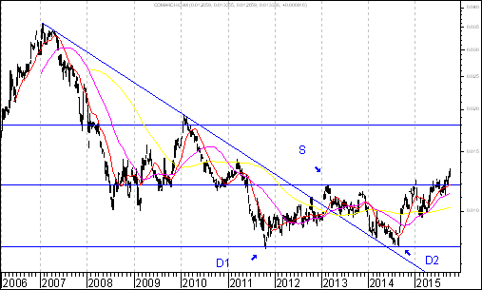

Dlaczego ten wykres jest taki ważny ?

Otóż jeżeli zakładamy, że polski rynek akcji będzie się cechował relatywną silą w stosunku do indeksu DAX to chcąc zastanowić się nad tym, w przypadku których spółek kursy akcji zachowują się stosunkowo mocno w tym warunkach warto zbadąć na przykład w przypadku których spółek doszło do wybicia z formacji podwóejngo dna na wykresie siły względnej danej spółki do indkesu DAX.

Oczywiście można przytoczyć więcej przykładów. Nie tylko Comarch/DAX. Ciekaiwe wygląda na przykład wykres siły względnej Eurocash/DAX.

Być może z tego powodu kurs spólki Eurocash wykazuje w ostatnim czasie tak dużą siłę. Przykład spólki Eurocash warto jest szerszego omówienia, czego dokonam na stronie internetowej http://analizy-rynkowe.pl/.

Uwaga ! – trwa ósma ankieta
Zakończyła się ósma ankieta przeprowadzona na stronie http://analizy-rynkowe.pl/
W ankiecie tej postawiłem pytanie: ,,Czy kurs akcji spółki Comarch w okresie od 23 września do końca 2015 roku zyska na wartości ?”
53 % czytelników biorących udział w głosowaniu głosowało na odpowiedź: ,,tak”
47 % osób biorących udział w głosowaniu głosowało na odpowiedź: ,,nie”
W ramach tej ankiety oddano 17 głosów.
Dziś rozpoczynam kolejną ankietę. Pytanie w tej ankiecie brzmi: ,,Czy kurs akcji spółki Eurocash w okresie od 30 września do końca 2015 roku zyska na wartości ?”
Zapraszam do udziału w ankiecie. Dziękuję za każdy głos !.
Warto zauważyć, że na wykresie kursu akcji spółki Eurocash mamy do czynienia z niewypełnioną formacją podwójnego dna.
EUROCASH
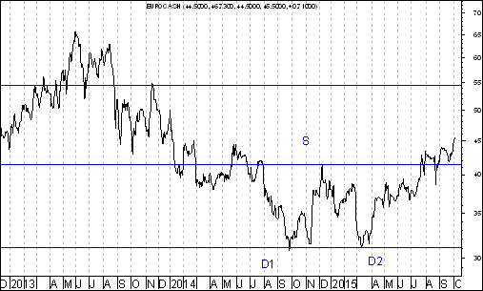
Gdyby formacja ta miała się wypełnić powinno dojść do wzrostu kursu akcji tej spółki do 54 złotych i 89 groszy.
Ile wynosiła średnia procentowa zmiana kursu akcji spółki po wprowadzeniu jej do rubryki ,,Wykres do przemyślenia” w okresie 12 pierwszych miesięcy po jej wprowadzeniu do tej rubryki ?

Obliczenia według stanu na 2 października 2015 roku

Wprowadzenie

Strona internetowa http://analizy-rynkowe.pl/ prowadzona jest od września 2014 roku.

Co tydzień publikowany jest ,,Raport Tygodniowy”

Od czasu do czasu umieszczam wybrane spółki w rubryce ,,Wykres do przemyślenia”.

Umieszczane są tam te przykładowe spółki, których kurs wybił się z formacji podwójnego dna.

Formacja podwójnego dna ma 2 ,,zadania”.

Podstawowym, minimalnym ,,zadaniem” tej formacji jest jej wypełnienie

Drugim ,,zadaniem” tej formacji jest doprowadzenie do zmiany trendu ze spadkowego na wzrostowy.

Osobiście wyróżniam typowe oraz nietypowe podwójne dno.

Typowa formacja podwójnego dna charakteryzuje się tym, że dołki w formacji kształtują się na poziomie identycznym, bądź prawie identycznym.

Natomiast w przypadku nietypowej formacji podwójnego dna kształtują się one na poziomie zupełnie odmiennym.

Od pierwszego numeru ,,Raportu Tygodniowego” postanowiłem, że będę porównywał zachowanie kursu akcji spółki po wprowadzeniu jej do rubryki ,,Wykres do przemyślenia” z zachowaniem indeksu WIG20.

Mam świadomość, że podejście to może budzić kontrowersje, sprzeciw. Dobrze. Tak być musi.

Postanowiłem odpowiedzieć na pytanie: ,,Ile wynosiła średnia procentowa zmiana kursu akcji spółki po wprowadzeniu jej do rubryki ,,Wykres do przemyślenia” w okresie 12 pierwszych miesięcy po jej wprowadzeniu do tej rubryki ?”

W związku z powyższym postanowiłem odpowiedzieć także na pytanie: ,,Ile wynosiła średnia procentowa zmiana indeksu WIG 20 w tym okresie ?”

Odpowiedź na te pytania przedstawiłem w tabeli na następnej stronie.

Tabela: Procentowa zmiana cen akcji czterech spółek, których akcje zostały wymienione w pierwszym numerze ,,Raportu Tygodniowego” z 8 września 2014 roku w rubryce ,,Wykres do przemyślenia” w okresie od 5 września do 4 września 2015 roku oraz procentowa zmiana indeksu WIG 20 w tym okresie.

Instrument finansowy | Poziom – 05.09.2014 | Poziom – 04.09.2015 | Zmiana (w %)
Akcja spółki Immobile | 2,04 zł. | 2,35 zł. | +15,2 %
Akcja spółki Lena | 3,99 zł. | 4,44 zł. | +11,3 %
Akcja spółki Netmedia | 3,63 zł. | 5,64 zł. | +55,4 %
Akcja spółki Rafako | 4,25 zł. | 6,72 zł. | +58,1 %
Średnio |  |  | +35,0 %
WIG 20 | 2 541,42 pkt. | 2 146,47 pkt. | -15,5 %

Tabela: Procentowa zmiana ceny akcji spółki, której akcje zostały wymienione w drugim numerze ,,Raportu Tygodniowego” z 15 września 2014 roku w rubryce ,,Wykres do przemyślenia” w okresie od 12 września do 11 września 2015 roku oraz procentowa zmiana indeksu WIG 20 w tym okresie.

Instrument finansowy | Poziom – 12.09.2014 | Poziom – 11.09.2015 | Zmiana (w %)
Akcja spółki Boryszew | 6,50 zł. | 5,15 zł. | -20,8 %
Średnio |  |  | -20,8 %
WIG 20 | 2 497,38 pkt. | 2 185,46 pkt. | -12,5 %

Tabela: Procentowa zmiana ceny akcji spółki, której akcje zostały umieszczone 16 września na stronie internetowej www.analizy-rynkowe.pl w rubryce ,,Wykres do przemyślenia” w okresie od 15 września do 15 września 2015 roku oraz procentowa zmiana indeksu WIG 20 w tym okresie.

Instrument finansowy | Poziom – 15.09.2014 | Poziom – 15.09.2015 | Zmiana (w %)
Akcja spółki Erbud | 26,50 zł. | 32,90 zł. | 24,2 %
Średnio |  |  | 24,2 %
WIG 20 | 2 489,77 pkt. | 2 185,88 pkt. | -12,2 %

Tabela: Procentowa zmiana ceny akcji spółki, której akcje zostały wymienione w trzecim numerze ,,Raportu Tygodniowego” z 22 września 2014 roku w rubryce ,,Wykres do przemyślenia” w okresie od 19 września 2014 roku do 18 września 2015 roku oraz procentowa zmiana indeksu WIG 20 w tym okresie.

Instrument finansowy | Poziom – 19.09.2014 | Poziom – 18.09.2015 | Zmiana (w %)
Akcja spółki IF Capital | 1,32 zł. | 0,98 zł. | 2,3 %
Średnio |  |  | 2,3 %
WIG 20 | 2 497,38 pkt. | 2 168,19 pkt. | -13,2 %
Tabela: Procentowa zmiana ceny akcji spółki, której akcje zostały umieszczone 25 września na stronie internetowej www.analizy-rynkowe.pl w rubryce ,,Wykres do przemyślenia” w okresie od 24 września 2014 roku do 24 września 2015 roku oraz procentowa zmiana indeksu WIG 20 w tym okresie.

Instrument finansowy | Poziom – 24.09.2014 | Poziom – 18.09.2015 | Zmiana (w %)
Akcja spółki Capital Partners | 1,85 zł. | 2,40 zł. | +29,7 %
Średnio |  |  | +29,7 %
WIG 20 | 2 489,77 pkt. | 2 082,95 pkt. | -15,8 %

Tabela: Procentowa zmiana cen akcji trzech spółek, których akcje zostały wymienione w czwartym numerze ,,Raportu Tygodniowego” z 29 września 2014 roku w rubryce ,,Wykres do przemyślenia” w okresie od 30 września 2014 roku do 25 września 2015 roku oraz procentowa zmiana indeksu WIG 20 w tym okresie.
Instrument finansowy | Poziom – 26.09.2014 | Poziom – 25.09.2015 | Zmiana (w %)
Akcja spółki Asseco Poland | 45,64 zł. | 54,70 zł. | +19,9 %
Akcja spółki CD Projekt | 16,59 zł. | 26,80 zł. | +61,5 %
Akcja spółki Sygnity | 17,60 zł. | 8,82 zł. | - 49,9 %
Średnio |  |  | +10,5%
WIG 20 | 2484,02 pkt. | 2 168,19 pkt. | - 15,8 %

Tabela: Procentowa zmiana ceny akcji spółki, której akcje zostały wymienione w piątym numerze ,,Raportu Tygodniowego” z 6 października 2014 roku w rubryce ,,Wykres do przemyślenia” w okresie od 3 października do 2 października 2015 roku oraz procentowa zmiana indeksu WIG 20 w tym okresie.

Instrument finansowy | Poziom – 03.10.2014 | Poziom – 02.10.2015 | Zmiana (w %)
Akcja spółki Stalprodukt | 244,10 zł. | 278,15 zł. | +13,9 %
Średnio |  |  | +13,9 %
WIG 20 | 2 444,06 pkt. | 2 036,32 pkt. | -16,7 %

Wniosek końcowy

Procentowa zmiana kursu akcji spółki po wprowadzeniu jej do rubryki ,,Wykres do przemyślenia” w okresie 12 pierwszych miesięcy po jej wprowadzeniu do tej rubryki wynosiła średnio 18,4 %. Procentowa zmiana indeksu WIG20 w tym okresie wynosiła minus 15,0 %.
Spółki dla których nie można jeszcze obliczyć procentowej zmiany kursu akcji po wprowadzeniu jej do rubryki ,,Wykres do przemyślenia” w okresie 12 pierwszych miesięcy po jej wprowadzeniu do tej rubryki

Obliczenia według stanu na 2 października 015 roku
Tabela: Procentowa zmiana ceny akcji spółki, której akcje zostały wymienione w szóstym numerze ,,Raportu Tygodniowego” z 20 października 2014 roku w rubryce ,,Wykres do przemyślenia” w okresie od 17 września do 2 października 2015 roku oraz procentowa zmiana indeksu WIG 20 w tym okresie.
Instrument finansowy | Poziom – 17.10.2014 | Poziom – 02.10.2015 | Zmiana (w %)
Akcja spółki Tauron Polska Energia | 5,21 zł. | 3,19 zł. | -38,8 %
Średnio |  |  | -38,8 %
WIG 20 | 2 401,13 pkt. | 2 036,32 pkt. | -15,2 %
Tabela: Procentowa zmiana ceny akcji spółki, której akcje zostały umieszczone 22 października na stronie internetowej www.analizy-rynkowe.pl w rubryce ,,Wykres do przemyślenia” w okresie od 21 października do 19 czerwca 2015 roku do 2 października 2015 roku oraz procentowa zmiana indeksu WIG 20 w tym okresie.
Instrument finansowy | Poziom – 21.10.2014 | Poziom – 02.10.2015 | Zmiana (w %)
Akcja spółki Elektrotim | 8,70 zł. | 16,90 zł. | + 94,3 %
Akcja spółki Relpol | 6,93 zł. | 6,82 zł. | -3,3 %
Średnio |  |  | + 45,5 %
WIG 20 | 2 423,77 pkt. | 2 036,32 pkt. | -16,0 %

Tabela: Procentowa zmiana ceny akcji spółki, której akcje zostały wymienione w siódmym numerze ,,Raportu Tygodniowego” z 27 października 2014 roku w rubryce ,,Wykres do przemyślenia” w okresie od 24 października 2014 roku do 2 października 2015 roku oraz procentowa zmiana indeksu WIG 20 w tym okresie.
Instrument finansowy | Poziom – 24.10.2014 | Poziom – 02.10.2015 | Zmiana (w %)
Akcja spółki Tesgas | 4,32 zł. | 3,25 zł. | -24,8 %
Średnio |  |  | -24,8 %
WIG 20 | 2 401,13 pkt. | 2 036,32 pkt. | -16,1 %

Tabela: Procentowa zmiana ceny akcji spółki, której akcje zostały wymienione w numerze ,,Raportu Tygodniowego” z 3 listopada 2014 roku w rubryce ,,Wykres do przemyślenia” w okresie od 31 października 2014 roku do 2 października 2015 roku oraz procentowa zmiana indeksu WIG 20 w tym okresie.

Instrument finansowy | Poziom – 31.10.2014 | Poziom – 02.10.2015 | Zmiana (w %)
Akcja spółki Enea | 16,00 zł. | 13,13 zł. | -17,9 %
Średnio |  |  | -17,9 %
WIG 20 | 2 463,68 pkt. | 2 036,32 pkt. | -17,3 %

Tabela: Procentowa zmiana ceny akcji spółki, której akcje zostały wymienione w numerze ,,Raportu Tygodniowego” z 1 grudnia 2014 roku w rubryce ,,Wykres do przemyślenia” w okresie od 28 listopada 2014 roku do 2 października 2015 roku oraz procentowa zmiana indeksu WIG 20 w tym okresie.
Instrument finansowy | Poziom – 28.11.2014 | Poziom – 02.10.2015 | Zmiana (w %)
Akcja spółki Procad | 1,06 zł. | 1,60 zł. | +50,9 %
Średnio |  |  | +50,9 %
WIG 20 | 2 416,93 pkt. | 2 036,32 pkt. | -15,7 %

Tabela: Procentowa zmiana ceny akcji spółki, której akcje zostały umieszczone 2 grudnia na stronie internetowej www.analizy-rynkowe.pl w rubryce ,,Wykres do przemyślenia” w okresie od 1 grudnia 2014 roku do 19 czerwca 2015 roku oraz do 2 października 2015 roku procentowa zmiana indeksu WIG 20 w tym okresie.
Instrument finansowy | Poziom – 01.12.2014 | Poziom – 02.10.2015 | Zmiana (w %)
Akcja spółki PKO BP | 37,65 zł. | 29,08 zł. | -22,8 %
Średnio |  |  | -22,8 %
WIG 20 | 2 417,11 pkt. | 2 036,32 pkt. | -15,8 %

Tabela: Procentowa zmiana ceny akcji spółki, której akcje zostały wymienione w numerze ,,Raportu Tygodniowego” z 15 grudnia 2014 roku w rubryce ,,Wykres do przemyślenia” w okresie od 12 grudnia 2014 roku do 19 czerwca 2015 roku do 2 października 2015 roku oraz procentowa zmiana indeksu WIG 20 w tym okresie.

Instrument finansowy | Poziom – 12.12.2014 | Poziom – 02.10.2015 | Zmiana (w %)
Akcja spółki Mercor | 8,14 zł. | 9,90 zł. | +21,6 %
Średnio |  |  | +21,6 %
WIG 20 | 2 360,00 pkt. | 2 036,32 pkt. | - 13,7 %

Tabela: Procentowa zmiana ceny akcji spółki, której akcje zostały umieszczone 2 stycznia 2015 roku na stronie internetowej www.analizy-rynkowe.pl w rubryce ,,Wykres do przemyślenia” w okresie od 1 grudnia do 19 czerwca 2015 roku do 2 października 2015 roku oraz procentowa zmiana indeksu WIG 20 w tym okresie.

Instrument finansowy | Poziom – 30.12.2014 | Poziom – 02.10.2015 | Zmiana (w %)
Akcja spółki Comarch | 115,50 zł. | 127,40 zł. | +10,3 %
Średnio |  |  | +10,3 %
WIG 20 | 2 315,94 pkt. | 2 036,32 pkt. | -12,1 %
Tabela: Procentowa zmiana ceny akcji spółki, której akcje zostały umieszczone 12 stycznia 2015 roku na stronie internetowej www.analizy-rynkowe.pl w rubryce ,,Wykres do przemyślenia” w okresie od 9 stycznia do 2 października 2015 roku oraz procentowa zmiana indeksu WIG 20 w tym okresie.

Instrument finansowy | Poziom – 09.01.2015 | Poziom – 02.10.2015 | Zmiana (w %)
Akcja spółki Muza | 3,34 zł. | 3,18 zł. | -4,8 %
Średnio |  |  | -4,8 %
WIG 20 | 2 417,11 pkt. | 2 036,32 pkt. | -15,8 %

Tabela: Procentowa zmiana ceny akcji spółki, której akcje zostały umieszczone 30 stycznia 2015 roku na stronie internetowej www.analizy-rynkowe.pl w rubryce ,,Wykres do przemyślenia” w okresie od 29 stycznia do 2 października 2015 roku oraz procentowa zmiana indeksu WIG 20 w tym okresie.

Instrument finansowy | Poziom – 29.01.2015 | Poziom – 02.10.2015 | Zmiana (w %)
Akcja spółki Lubawa | 1,11 zł. | 1,05 zł. | -5,4 %
Średnio |  |  | -5,4 %
WIG 20 | 2 417,11 pkt. | 2 036,32 pkt. | -15,8 %
Tabela: Procentowa zmiana ceny akcji spółki, której akcje zostały umieszczone 10 lutego 2015 roku na stronie internetowej www.analizy-rynkowe.pl w rubryce ,,Wykres do przemyślenia” w okresie od 9 lutego do 2 października 2015 roku oraz procentowa zmiana indeksu WIG 20 w tym okresie.

Instrument finansowy | Poziom – 09.02.2015 | Poziom – 02.10.2015 | Zmiana (w %)
Akcja spółki Atrem | 4,50 zł. | 4,72 zł. | +4,9 %
Średnio |  |  | +4,9 %
WIG 20 | 2 417,11 pkt. | 2 036,32 pkt. | -13,0%

Tabela: Procentowa zmiana ceny akcji spółki, której akcje zostały umieszczone 3 marca 2015 roku na stronie internetowej www.analizy-rynkowe.pl w rubryce ,,Wykres do przemyślenia” w okresie od 2 marca do 2 października 2015 roku oraz procentowa zmiana indeksu WIG 20 w tym okresie.

Instrument finansowy | Poziom – 02.03.2015 | Poziom – 02.10.2015 | Zmiana (w %)
Akcja spółki Mostostal Warszawa | 7,57 zł. | 12,00 zł. | +58,5 %
Średnio |  |  | +58,5 %
WIG 20 | 2 358,25 pkt. | 2 036,32 pkt. | -13,7 %

Tabela: Procentowa zmiana ceny akcji spółki, której akcje zostały umieszczone 9 kwietnia 2015 roku na stronie internetowej www.analizy-rynkowe.pl w rubryce ,,Wykres do przemyślenia” w okresie od 8 kwietnia do 2 października 2015 roku oraz procentowa zmiana indeksu WIG 20 w tym okresie.

Instrument finansowy | Poziom – 08.04.2015 | Poziom – 02.10.2015 | Zmiana (w %)
Akcja spółki Ceramika Nowa Gala | 1,25 zł. | 1,30 zł. | 4,0 %
Średnio |  |  | 4,0 %
WIG 20 | 2 424,82 pkt. | 2 036,32 pkt. | -16,0 %

Tabela: Procentowa zmiana ceny akcji spółki, której akcje zostały umieszczone 5 maja 2015 roku na stronie internetowej www.analizy-rynkowe.pl w rubryce ,,Wykres do przemyślenia” w okresie od 4 maja do 2 października 2015 roku oraz procentowa zmiana indeksu WIG 20 w tym okresie.
Instrument finansowy | Poziom – 04.05.2015 | Poziom – 02.10.2015 | Zmiana (w %)
Akcja spółki Polnord | 11,10 zł. | 11,26 zł. | 1,4 %
Średnio |  |  | 1,4 %
WIG 20 | 2 523,09 pkt. | 2 036,32 pkt. | -19,3 %

Tabela: Procentowa zmiana cen akcji trzech spółek, których akcje zostały umieszczone w dniu 1 lipca na stronie internetowej http://analizy-rynkowe.pl/ w rubryce ,,Wykres do przemyślenia” w okresie od 30 czerwca 2015 roku do 2 października 2015 roku oraz procentowa zmiana indeksu WIG 20 w tym okresie.
Instrument finansowy | Poziom – 30.06.2015 | Poziom – 02.10.2015 | Zmiana (w %)
Akcja spółki TIM | 9,49 zł. | 8,79 zł. | -7,4 %
Akcja spółki Unima 2000 | 2,58 zł. | 1,71 zł. | -33,7 %
Akcja spółki Variant | 1,77 zł. | 1,69 zł. | -4,5 %
Średnio |  |  | -15,2 %
IG 20 | 2317,84 pkt. | 2 036,32 pkt. | -12,1 %
Tabela: Procentowa zmiana ceny akcji spółki, której akcje zostały umieszczone 21 lipca 2015 roku na stronie internetowej www.analizy-rynkowe.pl w rubryce ,,Wykres do przemyślenia” w okresie od 21 lipca do 2 października 2015 roku oraz procentowa zmiana indeksu WIG 20 w tym okresie.
Instrument finansowy | Poziom – 21.07.2015 | Poziom – 02.10.2015 | Zmiana (w %)
Akcja spółki Ropczyce | 20,80 zł. | 21,00 zł. | 1,0 %
Średnio |  |  | 1,0 %
WIG 20 | 2 444,63 pkt. | 2 036,32 pkt. | -9,3 %

Tabela: Procentowa zmiana ceny akcji spółki, której akcje zostały umieszczone 23 lipca 2015 roku na stronie internetowej www.analizy-rynkowe.pl w rubryce ,,Wykres do przemyślenia” w okresie od 22 lipca do 2 października 2015 roku oraz procentowa zmiana indeksu WIG 20 w tym okresie.

Instrument finansowy | Poziom – 22.07.2015 | Poziom – 02.10.2015 | Zmiana (w %)
Akcja spółki Eurocash | 41,26 zł. | 45,50 zł. | 10,3 %
Średnio |  |  | 10,3 %
WIG 20 | 2 185,83 pkt. | 2 036,32 pkt. | -6,8 %
Tabela: Procentowa zmiana ceny akcji spółki, której akcje zostały umieszczone 23 lipca 2015 roku na stronie internetowej www.analizy-rynkowe.pl w rubryce ,,Wykres do przemyślenia” w okresie od 2 do 2 października 2015 roku oraz procentowa zmiana indeksu WIG 20 w tym okresie.
Instrument finansowy | Poziom – 02.09.2015 | Poziom – 02.10.2015 | Zmiana (w %)
Akcja spółki Agora | 11,20 zł. | 11,45 zł. | 2,2 %
Średnio |  |  | 2,2 %
WIG 20 | 2 107,58 pkt. | 2 036,32 pkt. | -3,4 %

Tabela: Procentowa zmiana ceny akcji spółki, której akcje zostały umieszczone 23 lipca 2015 roku na stronie internetowej www.analizy-rynkowe.pl w rubryce ,,Wykres do przemyślenia” w okresie od 3 do 2 października 2015 roku oraz procentowa zmiana indeksu WIG 20 w tym okresie.
Instrument finansowy | Poziom – 03.09.2015 | Poziom – 02.10.2015 | Zmiana (w %)
Akcja spółki BZWBK | 309,00 zł. | 289,30 zł. | -6,4 %
Średnio |  |  | -6,4 %
WIG 20 | 2 155,07 pkt. | 2 036,32 pkt. | -5,5 %

Spółek, dla których nie można jeszcze obliczyć procentowej zmiany kursu akcji po wprowadzeniu jej do rubryki ,,Wykres do przemyślenia” w okresie 12 pierwszych miesięcy po jej wprowadzeniu do tej rubryki jest 22.

W odniesieniu do tej grupy 22 spółek można sformułować następujący wniosek:

Wniosek

Warto zauważyć, że

spośród 22 spółek (których lista opublikowana jest na str. 14-17)

kursy akcji 16-u spółek od momentu owego zakwalifikowania do tej rubryki do dnia 2 października 2015 roku zachowywały się lepiej od indeksu WIG20

a 6-u gorzej od indeksu WIG20
Uwaga ! – na poprzedniej stronie użyłem sformułowania odnoszącego się do tych spółek, które znalazły się w rubryce ,,Wykres do przemyślenia” ,,na przestrzeni ostatnich 12 miesięcy”

Spółki te będę starał się na prowadzonej przeze mnie stronie internetowej http://analizy-rynkowe.pl/ otaczać szczególną opieką intelektualną to znaczy analizy publikowane na tej stronie będą w znacznej mierzy dotyczyć właśnie tych spółek.

Generalny wniosek:
kursy akcji spółki po wprowadzeniu jej do rubryki ,,Wykres do przemyślenia” zasadniczo rzecz biorąc wykazują relatywną przewagę nad indeksem WIG20

Wnioski końcowe

- Kurs dolara amerykańskiego (w złotych) spadł poniżej bardzo ważnego oporu na poziomie 3,9130 zł. z lutego 2009 roku. W tej sytuacji można oczekiwać rozpoczęcia się fali spadków w kierunku linii trendu wzrostowego poprowadzonej przez dołki z lipca 2008 roku oraz czerwca 2014 roku, która aktualnie przebiega na poziomie 3,10.

- W przypadku kursu euro (w złotych) aktywność strony podażowej doprowadziła w pewnym momencie do przebicia od góry spadkowej linii trendu poprowadzonej przez szczyty z lutego 2009 roku oraz grudnia 2011 roku. Później jednak doszło do spadków. Potem popyt znów zaatakował, ale doszło do przebicia szczytu z lipca 2015 roku. Obecnie ważnym wsparciem jest poziom 3,8932 zł (dołek z maja 2011 roku).

- WIG 20 zbliżył się do linii trendu poprowadzonej przez dołki z 1995 roku oraz 2009 roku. W związku z powyższym można oczekiwać w najbliższym czasie uaktywnienia strony popytowej. Można dostrzec silne objawy umacniania polskiego rynku akcji w stosunku do indeksu DAX. Do wybicia z formacji podwójnego dna doszło na wykresie siły względnej polskiego indeksu cenowego wobec indeksu DAX oraz na wykresie WIG20/DAX.

- Chcąc zastanowić się nad tym, w przypadku których spółek, kursu akcji skorzystają na ,,słabości” indeksu DAX można dokonać analizy wykresów sił względnych tych spółek wobec indeksu DAX. Z tego punktu widzenia bardzo ciekawie prezentuje się wykres siły względnej Comarch/DAX, w przypadku którego to wykresu doszło do wybicia z formacji podwójnego dna. Co ciekawe kurs akcji spółki Eurocash (która znalazła się niedawno w rubryce ,,Wykres do przemyślenia”) przebił swe 52-tygodniowe maksimum, co świadczy o sile kursu i stwarza szansę na wypełnienie formacji podwójnego dna.

Opracował: Sławomir Kłusek, 5 października 2015 roku

Powyższy raport stanowi wyłącznie wyraz osobistych opinii autora.

Treści zawarte na stronie internetowej www.analizy-rynkowe.pl nie stanowią "rekomendacji" w rozumieniu przepisów Rozporządzenia Ministra Finansów z dnia 19 października 2005 r. w sprawie informacji stanowiących rekomendacje dotyczące instrumentów finansowych, lub ich emitentów (Dz.U. z 2005 r. Nr 206, poz. 1715).

Autor nie ponosi odpowiedzialności za jakiekolwiek decyzje inwestycyjne podjęte na podstawie treści zawartych na stronie internetowej www.analizy-rynkowe.pl

